雅克德羅（Jaquet Droz）
雲起龍驤自動玩偶水晶殼青金石特別款
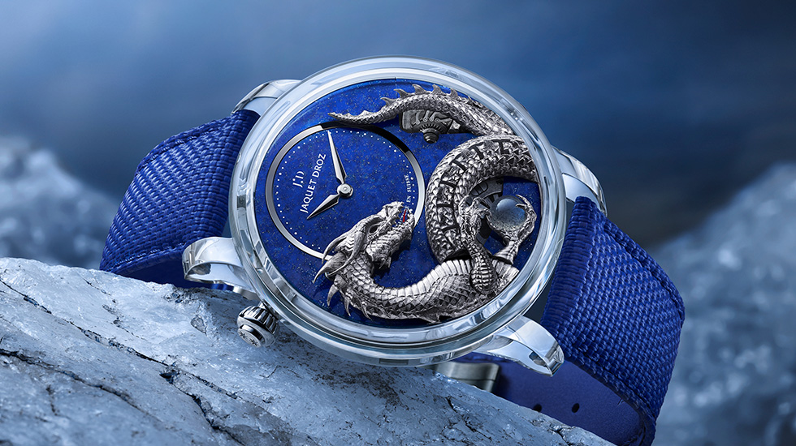
兩年前，雅克德羅（Jaquet Droz）推出雲起龍驤自動玩偶腕錶，其突破性的16個可活動部件，能呈現9個不同動態場景，可謂是目前精密複雜自動玩偶之集大成者。如今，雅克德羅（Jaquet Droz）在此基礎上大膽推陳出新，挑戰高難度的合成藍寶石水晶錶殼、青金石錶盤與雲起龍驤自動玩偶的連珠合璧，成就一枚無與倫比的藝術孤品。
雲起龍驤自動玩偶腕錶由曾擔任彼得‧傑克遜（Peter Jackson）執導影片《魔戒》（Lord of the Rings）三部曲和《哈比人》（Hobbit）藝術指導的約翰‧豪（John Howe）與雅克德羅（Jaquet Droz）攜手推出。這一作品的橫空出世似乎為雙方長久以來的創意合作畫上了圓滿句號。然而，事實並非如此，一切才剛剛開始。在接下來的兩年時間裡，藝術與製錶的靈感碰撞在雅克德羅（Jaquet Droz）位於瑞士拉夏德芳的藝術工坊中默默生根發芽，在雙方通力協作下再創全新顛覆陳規之作。
龍作為神獸圖騰，跨越時代歷經千年，在不同文化與各大洲皆留下了難以磨滅的印記。此次，雅克德羅（Jaquet Droz）以灰金為材，由藝術大師純手工雕刻、拋光，重新演繹擁有千年悠久歷史的神龍圖騰。其身體各個部位，細緻到每片鱗、每只爪，皆纖毫畢現栩栩如生。
雅克德羅（Jaquet Droz）以開採自地殼深處的青金石為材製作了此枚孤品的錶盤。寶石本身雖不算稀世無雙，但如此大面積齊整色澤紋理美觀且無任何裂縫瑕疵的青金石亦實屬罕見。更不論在製作錶盤時，整塊礦石須悉心打磨至一毫米厚度，在此過程中未發生碎裂破損，更令人歎為觀止。這一切皆有賴於雅克德羅（Jaquet Droz）製錶大師在礦石藝術方面的精湛技藝和豐富經驗，才能為15秒動態場景鑄就如此色澤濃郁寥若晨星的舞台。
雅克德羅（Jaquet Droz）突破性地將傳承數百年動偶製錶工藝與古老象徵圖騰彙聚於充滿現代感的「藍寶石水晶錶殼」中。品牌採用了獨家技術，以近微米級的精確度打造出直徑45毫米的錶殼，其過程中未使用任何螺絲等固定裝置，呈現出通透晶瑩的絕美效果。
為打造這款全新雲起龍驤自動玩偶孤品，雅克德羅（Jaquet Droz）進行了大量全新研發與探索。此前該自動玩偶機芯最初搭配的是金質錶殼，而全新藍寶石水晶錶殼訂製款，需要重新設計匹配其增大的直徑，新的潤飾，甚至是新的機芯錨點。在此過程中，許多前所未有的零件和原型被研發創造，以確保藍寶石水晶殼能最終呈現清澈透明的絕佳效果。
雅克德羅（Jaquet Droz）為雲起龍驤自動玩偶腕錶青金石特別款配備了一條色澤與湛藍錶盤相得益彰的橡膠錶帶，以突顯其現代氣息。當然，這只是一種建議，雅克德羅（Jaquet Droz）為有幸將這款臻品收入囊中的藏家，提供各種錶帶以及鐫刻圖案選擇，以打造專屬其個人的藝術孤品。
“Some watches tell time. Some tell a Story”

